JORNADA DE EDUCAR EN IGUALDAD
Propósito
*La igualdad para varones y mujeres en juegos y actividades motrices e intelectuales.
Áreas:
Formación Ética y ciudadana:
*Participación en diálogos y reflexiones sobre situaciones cotidianas en el aula donde se manifiesta prejuicios y actitudes discriminatorias
-Actividades previas para trabajar en familia (Se enviarán el día miércoles)
- Video para reflexionar en familia.
https://www.youtube.com/watch?v=NwbZ8ZW9lkM
- Para responder en familia: Pensemos en cómo nos organizamos en nuestra familia con las tareas que se hacen todos los días.

TAREAS DEL HOGAR | MADRE | PADRE | HIJAS | HIJOS | ABUELAS | ABUELOS
COCINAR
PLANCHAR
LIMPIAR
HACER LAS COMPRAS
LAVAR LA ROPA
LAVAR EL AUTO
CORTAR EL PASTO
LIMPIAR LA SUCIEDAD DE LAS MASCOTAS

Actividades en el aula
*Observá las imagen

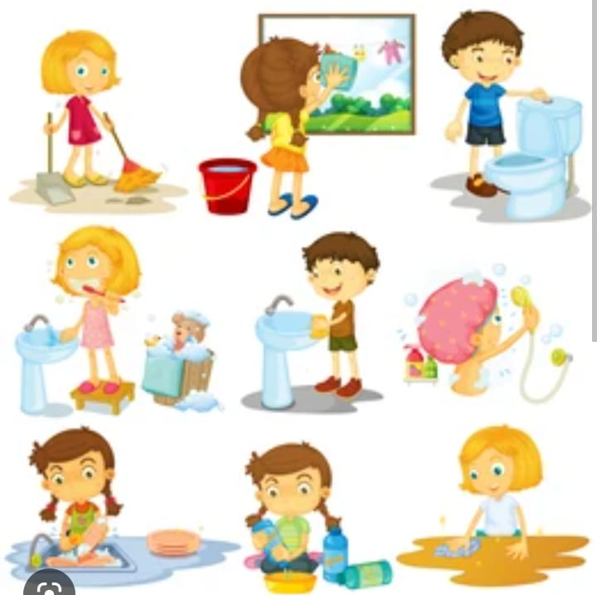

*Dialogamos :
¿QUÉ VEMOS?
¿QUÉ HACE CADA CHICO?
¿USTEDES REALIZAN ESTAS ACTIVIDADES?
¿EN QUÉ MOMENTOS?
*Hacemos una lista de actividades que hacen los chicos en la imagen.
*Encierra con un circulo las actividades que vos realizas en casa.

*Conversamos sobre las actividades que realizan.
*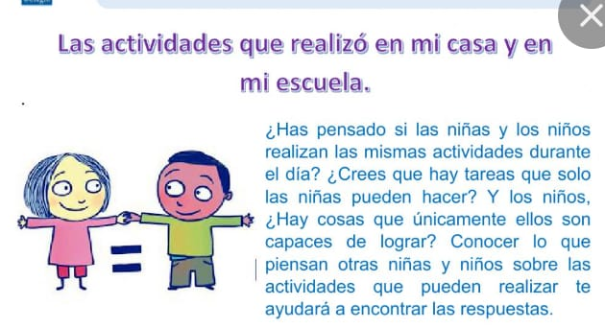
*Completamos juntos el siguiente texto

LOS………………………………….HUMANOS SOMOS……………………: SIN EMBARRGO, LA…………………….SE NOTA, POR EJEMPLO: CUANDO TE IMPIDEN REALIZAR UNA ACTIVIDAD QUE SE CONSIDEA SOLO PARA…………………………….O SOLO NIÑOS:- COMO CUANDO UN NIÑO………………………TOMAR CLASES DE ……………………………..Y SU FAMILIA NO LO DEJA, O CUANDO SE DICE A LAS NIÑAS QUE SOLO ELLAS DEBEN……………………….. LA CASA
DESIGUALDAD IGUALES NIÑAS DANZA QUIERE

SERES LIMPIAR

*Actividades de cierre para reflexionar en familia para la casa.
*Contá a tu familia lo que trabajamos hoy
*Observamos juntos el siguiente video
https://m.facebook.com/story.php?story_fbid=3464040310583953&id=100075888165047&sfnsn=scwspwa&mibextid=6CUXT5

*Para pensar y no olvidar

